****Programmiere einen micro:bit!

Träumst du davon deine eigenen Spiele zu programmieren oder bist du einfach neugierig darauf, was man genau beim Programmieren macht? Mit dieser Anleitung lernst du einen micro:bit Mini-Computer zu steuern. Willkommen in der Welt der Programmierung!

Was ist ein micro:bit?

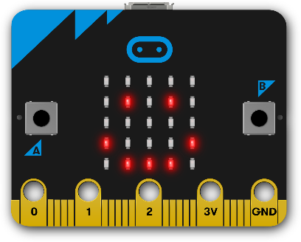Der micro:bit ist ein Mini-Computer mit einem „Bildschirm“ aus 25 roten LED-Lampen und einer Tastatur mit 2 Tasten (A & B). Zusätzlich hat er Sensoren eingebaut, mit denen er Bewegungen und die Helligkeit des Lichts messen kann. Um einen micro:bit zu programmieren, schreibst du Programme auf einem Computer und überträgst sie dann mit einem USB-Kabel auf den micro:bit.

MakeCode Programmier-Editor

A Hier findest du die Blöcke mit denen du programmierst. Jeder Block ist ein Befehl.

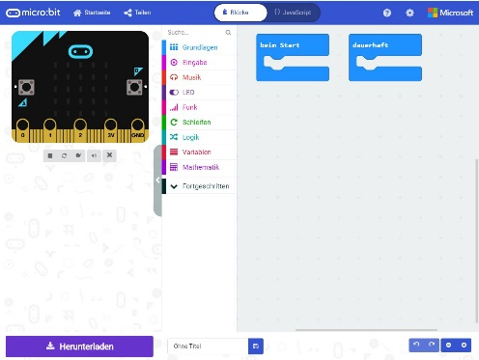

C

A

B

B Ziehe die Blöcke in diesen Bereich, um dein Programm zu erstellen.

C Mit dem „v**irtuellen micro:bit“** kannst du dein Programm testen.

1. 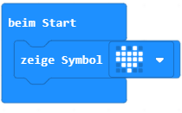Klicke im Bereich in der Mitte auf \\172.16.50.5\techlab\grundlagen.jpg und ziehe dann einen \\172.16.50.5\techlab\Block_zeigeSymbol_frei.png-Block in den Bereich rechts. Raste den Block in den „beim Start“ -Block ein.
2. Klicke auf , um das Programm auf dem micro:bit zu speichern. **Dein erstes kleines Programm läuft jetzt auf dem micro:bit!**
3. Weiter geht’s: Der micro:bit kann darauf reagieren, wenn du ihn schüttelst. Klicke auf  und ziehe einen 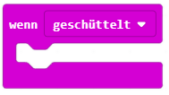 -Block in den Bereich rechts.
4. 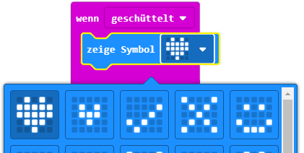Docke einen „zeige Symbol“-Block in der Zange vom „wenn geschüttelt“-Block an. Du kannst das Symbol ändern, indem du auf das Herz klickst (*siehe rechts*).
5. Speichere das fertige Programm auf dem micro:bit.   
   Wenn du ihn schüttelst zeigt er nun dein Symbol an!

**Gratulation!** Du beherrscht nun die Grundlagen, um einen micro:bit zu programmieren. Probiere neue Blöcke oder das Bonus-Level aus!

[](https://emojipedia.org/google/android-10.0-march-2020-feature-drop/thinking-face/)

Bonus-Level

Programmiere einen „virtuellen“ Würfel! Dafür kannst du denund den -Block aus  benutzen. Lasse eine zufällige Zahl zwischen 1 und 6 auf dem Display anzeigen, wenn der micro:bit geschüttelt wird. Viel Erfolg!

*Tipp: Klicke oben links auf das* *-Logo um zurück ins Hauptmenü zu kommen. Dort gibt es noch viel mehr Anleitungen zum Ausprobieren!*

i-=-2